防詐宣導素材影片連結網址、系列影片縮圖及QRcode：
- 2021_防詐咖啡廳
https://www.youtube.com/watch?v=M--zWzqjohY&list=PLTpYQm9I7B0ZjDHM2fS9oTLStq8qo31yI
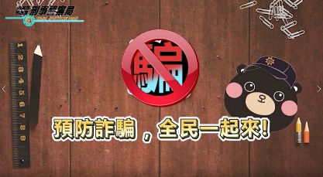

- 2022_165防詐學堂
https://www.youtube.com/watch?v=vchQY-LTVf4&list=PLTpYQm9I7B0berqhCQNIRq97c0ITZr4ND
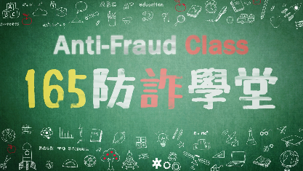

- 假投資養套殺─刑事警察局 ft.志祺七七
https://youtu.be/TtaDsW0Ew9Y

- 輕鬆致富多陷阱 腳踏實地最實在（防制假投資動畫）
https://youtu.be/WzqMU31P3VA
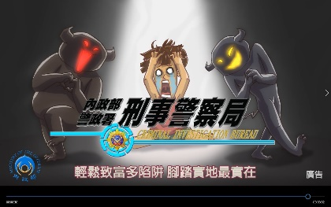

- Meta（Facebook）合作宣導影片
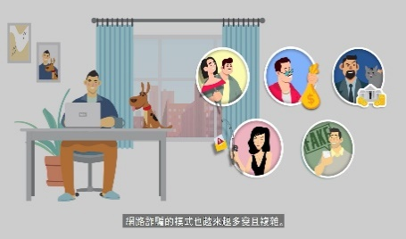
https://www.youtube.com/watch?v=R_2Ohq-68T0&list=PLTpYQm9I7B0bGAbqE8JnUrErJ17abWWU9

